METODE PEMBELAJARAN ALAT MUSIK KEYBOARD PADA  
ANAK SEKOLAH MINGGU UMUR 12 TAHUN  
DI GEREJA TORAJA JEMAAT  
MORIA NONONGAN

Diajukan Kepada Fakultas Kebudayaan dan Kepemimpinan Kristen  
Institut Agama Kristen Negeri (IAKN) Toraja  
Sebagai Persyaratan Memperoleh Gelar Sarjana Seni (S.Sn)

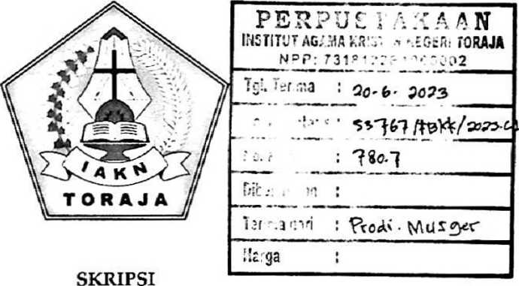

PERON SIREMPE  
2120175436

Program Studi Musik Gerejawi  
FAKULTAS BUDAYA DAN KEPEMIMPINAN KRISTEN

METODE PEMBELAJARAN ALAT MUSIK KEYBOARD PADA  
ANAK SEKOLAH MINGGU UMUR 12 TAHUN  
DI GEREJA TORAJA JEMAAT  
MORIA NONONGAN

SKRIPSI

Diajukan Kepada Fakultas Kebudayaan dan Kepemimpinan Kristen  
Institut Agama Kristen Negeri (IAKN) Toraja  
Sebagai Persyaratan Memperoleh Gelar Sarjana Seni (S.Sn)

PERON SIREMPE  
2120175436

Program Studi Musik Gerejawi  
FAKULTAS BUDAYA DAN KEPEMIMPINAN KRISTEN

Judul : Metode Pembelajaran Alat Musik Keyboard pada Anak

Sekolah Minggu Umur 12 Tahun di Gereja Toraja Jemaat Moria Nonongan.

Disusun oleh :

: Peron Sirempe **: 2120175436** : Musik Gerejawi

Nama

NIRM

Program Studi Fakultas

: Budaya dan Kepemimpinan Kristen

Setelah dikonsultasikan, dikoreksi, dan diperbaiki berdasarkan arahan dosen pembimbing, maka skripsi ini disetujui untuk dipertahankan pada ujian skripsi yang diselenggarakan oleh Fakultas Budaya dan Kepemimpinan Kristen Institut Agama Kristen Negeri (IAKN) Toraja.

Tana Toraja, 14 September 2022 Dosen Pembimbing,

Pembimbing I

Pembimbing II

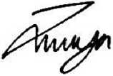

Zefanya Sambira., S.MG., MJ?d. NIP.199201312022031002

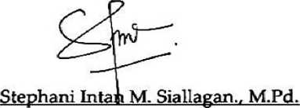

NIP. 199209212019032021

Judul : Metode Pembelajaran Alat Musik Keyboard pada Anak

Sekolah Minggu Umur 12 Tahun di Gereja Toraja Jemaat Moria Nonongan.

Disusun oleh

: Peron Sirempe :2120175436 : Musik Gerejawi

Nama

NTRM

Program Studi Fakultas

: Budaya dan Kepemimpinan Kristen

Dibimbing oleh

L Stephani Intan M. Siallagan., M.Pd.

H. Zefanya Sambira., S.MG., M.Pd.

Telah dipertahankan di depan dewan penguji pada ujian Sarjana (SI) Institut Agama Kristen Negeri (IAKN) Toraja pada tanggal 23 Juni 2022 dan diyudisium pada tanggal 09 September 2022.

**Dewan Penguji**

Penguji Utama, Penguji Pendamping,

Semuel Tokim, M.Th. NEP. 196703302006041001



Sepriadi Bunga7., S.Pd., M.Ag. NIDN. 2216099501

Panitia Ujian Skripsi

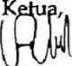

Admadi Balloara Dase, M.Hum. NIDN. 2205039601

Sekre

Semilia-Malino, M.Pd. NIP. 198910092020122022

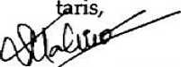

Mengetahui

Dekan,

Dr. Se vianti, M.Th.



NIP. 197701172009012007

Saya yang bertanda tangan di bawah ini:

: Peron Sirempe

Nama

NIRM

:2120175436

Program Studi: Musik Gerejawi

Fakultas : Budaya dan Kepemimpinan Kristen

Judul Skripsi : Metode Pembelajaran Alat Musik Keyboard pada Anak

Sekolah Minggu Umur 12 Tahun di Gereja Toraja Jemaat

Moria Nonongan.

Menyatakan dengan sebenar-benarnya bahwa, Skripsi yang saya serahkan ini merupakan benar-benar karya sendiri, kecuali ringkasan yang semua telah saya cantumkan sumbernya.

Apabila pada kemudian hari terbukti bahwa skripsi ini merupakan jiplakan, maka gelar dari yang diberikan oleh IAKN Toraja batal saya terima.

Tana Toraja, 14 September 2022 “ernyataan

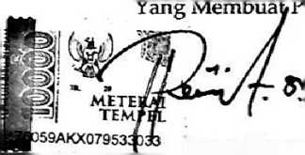

Peron Sirempe NIRM. 2120175436

Sebagai dvitas akademik Institut Agama Kristen Negeri (IAKN) Toraja, saya yang bertanda tangan di bawah ini:

Nama : Peron Sirempe

NIRM : 2120175436

Program Studi: Musik Gerejawi

Fakultas : Budaya dan Kepemimpinan Kristen

Jenis Karya : Skripsi

Demi pengembangan ilmu pengetahuan, menyetujui untuk memberian kepada Institut Agama Kristen Negeri (IAKN)Toraja Hak Bebas Royalti Nonekslusif (Non-exlusive Royalty - Free Right) atas karya ilmiah saya yang berjudul:

METODE PEMBELAJARAN ALAT MUSIK KEYBOARD PADA ANAK SEKOLAH MINGGU UMUR 12 TAHUN DI GEREJA TORAJA JEMAAT MORIA NONONGAN.

Beserta perangkat yang ada (jika diperlukan). Dengan Hak Bebas Royalti Noneksklusif ini Institut Agama Kristen Negeri (IAKN) Toraja berhak menyimpan, mengalih media / formatkan, mengelola dalam bentuk pangkalan data (database), merawat dan mempublikasikan skripsi saya selama tetap mencantumkan saya sebagai penulis, pencipta dan sebagai pemilik Hak Cipta.

Demikian pernyataan ini saya buat dengan sebenarnya.

Dibuat di : Mengkendek Pada Tanggal : 14 September 2022

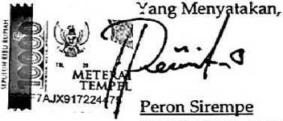

NIRM. 2120175436

Kupersembahkan skripsi ini kepada:

1. Institut Agama Kristen Negeri (IAKN)Toraja
2. Fakultas Budaya dan Kepemimpinan Kristen
3. Program Studi Musik Gerejawi

PERNYATAAN BEBAS PLAGIARISME

Setelah melalui proses pengecekan dengan menggunakan aplikasi Plagiarism Turnitin, maka kami Lembaga Penelitian dan Pengabdian masyarakat (LPPM) IAKN Toraja dengan ini menerangkan skripsi yang ditulis oleh:

Nama : Peron Sirempe

NIRM : 2120175436

Judul Skripsi : Metode Pembelajaran Alat Musik Keyboard pada Anak

Sekolah Minggu Umur 12 Tahun di Gereja Toraja Jemaat Moria Nonongan.

Tanggal Pemeriksaan : 14 Agustus 2022 Similarity : 19%

Dinyatakan MEMENUHI SYARAT ambang batas toleransi. Jika kemudian hari ditemukan kekeliruan karena keterbatasan aplikasi seperti adanya kesamaan dengan karya ilmiah lain yang lebih awal mendapat pengakuan sebagai hak cipta (misalnya: karya tersebut belum publish secara online), maka semua konsekuensi yang ditimbulkan menjadi tanggungjawab penulis skripsi.

Demikian surat pernyataan ini, untuk dipergunakan sebagaimana mestinya.

Penulis Skripsi,

Peron Sirempe NIRM. 2120175436

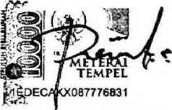

Tana Toraja, 28 September 2022 ^,-Ketua LPPM IAKN Toraja,

" vU

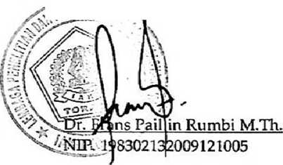

MOTTO  
"Lakukanlah Kewajibanmu Dengan Setia Terhadap Tuhan, Aliahmu  
Dengan Hidup Menurut Jalan Yang Ditunjukkannya, Dan Dengan Tetap  
Mengikuti Segala Ketetapan, Perintah, Peraturan, Dan Ketentuannya,  
Seperti Yang Tertulis Dalam Hukum Musa, Supaya Engkau Beruntung  
Dalam Segala Yang Kaulakukan Dan Dalam Segala Yang Kautuju"

(1 Raja-Raja 2:3)

ABSTRAK

Peron Sirempe, 2120175436 Prodf Musik Gerejawi, Judul Skripsi "Metode Alat Pembelajaran Musik Keyboard Pada Anak Sekolah Minggu Umur 12 Tahun Di Gereja Toraja, Jemaat Moria Nonongan". Pembimbing I Stephani Intan M. Siallagan M.Pd dan Zefanya Sambira S.MG., M.Pd.

Penulisan ini dilatarbelakangi oleh kurangnya pemain musik dalam gereja, sehingga peneliti tertarik untuk memberikan pembelajaran alat musik keyboard, dimana gereja sudah memfasilitasi jemaat dengan menghadirkan alat musik keyboard. Hanya saja, sumber daya manusia masih sangat terbatas, untuk itu penelitian ini diberikan kepada anak sekolah minggu berumur 12 tahun. Adapun materi yang digunakan diadopsi dari buku karya Hendro S.D. yaitu, pengenalan keyboard, notasi, tangga nada, rhythm keyboard, tabulasi, iringan suara dan memainkan akor-akor keyboard.

Peneliti juga akan menambahkan beberapa materi menurut pengalaman selama mengajar dibeberapa gereja dan tempat-tempat kursus, yang di dalamnya terdapat pengenalan nada, penjarian, tangga nada C mayor, akor-akor dalam tangga nada C mayor, akor disertakan penjarian (tangan kiri memainkan akor dan tangan kanan memainkan penjarian dilengkapi dengan style yang sederhana), pengenalan beberapa fungsi fitur dalam keyboard yang sering digunakan dalam mengiringi lagu, caTa mengiringi lagu dan mencari akor 4/4, 3/4, 6/8, cara memilih style yang tepat dalam mengiringi lagu dan memilih lagu yang sederhana sebagai latihan pertama.

Metode yang digunakan dalam penelitian ini adalah penelitian tindakan dengan menggunakan dua siklus, dimana dalam setiap siklus ada empat tahapan yaitu; perencanaan, pelaksanaan, pengamatan dan refleksi. Hasil penelitian menjelaskan bahwa pembelajaran keyboard dapat dilakukan dengan menggunakan metode ceramah dilakukan pada saat menjelaskan materi atau teori, metode tanya jawab dilakukan pada saat memberikan kesempatan kepada anak untuk menanyakan hal-hal yang belum dimengerti sekaitan dengan materi yang sudah diberikan, Metode diskusi dilakukan pada saat memberikan tugas kepada anak-anak untuk mendiskusikan sekaitan dengan materi pembelajaran, metode demonstrasi dilakukan pada saat peneliti memberikan contoh kepada anak-anak melalui praktek, dan metode driW/latihan dilakukan pada saat peneliti memberikan tugas latihan kepada setiap anak.

Kesimpulan dalam penelitian ini adalah pada siklus pertama dengan menggunakan metode dan materi di atas anak-anak memperoleh nilai rata-rata 62% (baik). Sehingga, peneliti menggunakan siklus kedua dengan metode dan materi yang sama dan anak-anak memperoleh nilai rata-rata 92% (sangat baik). Pembelajaran alat musik keyboard pada anak sekolah minggu umur 12 tahun dengan mnggunakan metode ceramah, tanya jawab, diskusi, demonstrasi, dan drillflatihan dengan menggunakan materi di atas cukup efektif dilihat dari kedua siklus tersebut mengalami peningkatan.

Kata Kund: Metode pembelajaran musik, Anak umur 12 tahun, Alat musik keyboard, sekolah minggu dan Gereja.

Abstract

Peron Sirempe, 2120175436 Ecclesiastical Musik Study Program, Thesis Title ''Method of Keyboard Mu7sic Learning Instruments for 12 Years old Sunday School Children in Toraja Church, Moria Nonongan Congregation". Supervisior 1 Stephani Intan M. Siallagan M.Pd and Supervisior 2 Zefanya Sambira S.MG., M.Pd.

This writing is motivated by the lack of music players in the church, so researchers are interested in providing learning keyboard musical instruments, where the church has fasilititated the congregation by presenting keyboard musical instruments. It's just that human resources are still very limitied,for this reason this research was given to 12 years old Sunday school children. The material used was adopted from a book by Hendro SD, namely the introduction of keyboards notation, scales rhtym keyboard accompaniment and playing keyboard chords.

The researcher will also add some material according to experience during teaching in several churches and course places, in which there is not recognition, fingering, C major scales, chords included, fingering, (left hand plays chords). The right hand plays fingering equipped with a simple style, introduction of some feature functions in the keyboard that are often used in accompanying songs, how to accoumpany songs and look for 4/4, 3A, 6/8 chords, how to choose the right style to accompany songs and choose.

The method used in this research is action research using two cycles where in each cycle there are four stages, namely: planning the implementation of observation and reflection. Answering is done when giving the opportunity for children to ask questions that have not been understood in relation to the material that has been given, the discussion method is carried out whene giving assignments to children to discuss related to learning material, thr demonstration method is carried out whenthe researcher gives examples to students the children through practice, and the drill method was carried out whene the reseaecher gave practice assignment to each child.

The conclusion in this study is thet in the first cycle using the methods and materials above, the children obtained an average score of 62% (good), so the researchers used the second cycle with the same methods and materials and children obtained an average score 92% (very good), learning keyboard musical instruments in Sunday school children aged 12 years using the lecture method, question and answer, discussion, demonstration, and drill/practice using the material above is quite effective, as seen froom the two cycles, it has increased.

Keywords: Music learning method, 12 year old children, keyboard musical instrument, Sunday school and church.